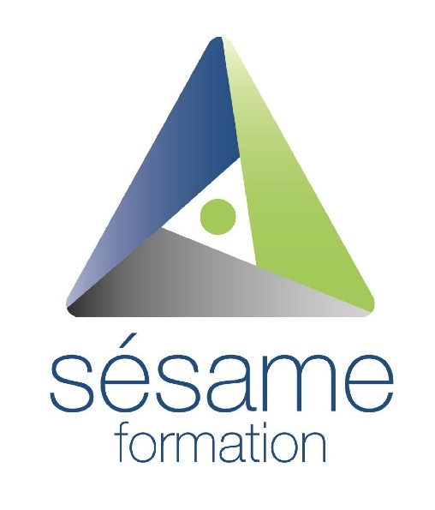
CHARTE
Accueil en Formation des Personnes
en Situation de Handicap (PSH)
━━━━━━━━━━━━━━━━━━━━━━━━━
Garantir l'égal accès à la formation professionnelle pour tous

01 Notre engagement

La présente Charte traduit l'engagement de Sésame Formation à favoriser l'accueil en formation professionnelle continue des personnes en situation de handicap, en leur offrant les mêmes chances de maintien et de développement de leurs compétences pour une insertion professionnelle pérenne.

La loi du 11 février 2005 pour l'égalité des droits et des chances pose le principe d'accessibilité généralisée des personnes handicapées à l'ensemble des dispositifs de droit commun. En matière de formation professionnelle, le décret n° 2006-26 du 9 janvier 2006 traduit cette obligation en adaptations concrètes : accueil à temps partiel ou discontinu, durée adaptée, modalités de validation aménagées, supports pédagogiques adaptés.

En application du principe de non-discrimination inscrit dans la Constitution, toute personne en situation de handicap reconnue bénéficie des mêmes conditions d'entrée et de traitement que les autres apprenants. Des aides spécifiques de l'Agefiph peuvent en outre être mobilisées — au cas par cas — pour financer les adaptations pédagogiques, humaines et techniques, et rétablir ainsi l'égalité réelle des chances.

02 Public concerné

Cette charte s'applique à tout stagiaire relevant de la loi du 11 février 2005, soit :

▸ | Travailleurs reconnus handicapés par la CDAPH (Commission Départementale des Droits à l'Autonomie des Personnes Handicapées)

▸ | Accidentés du travail dont l'incapacité permanente est au moins égale à 10 %

▸ | Titulaires d'une pension d'invalidité

▸ | Pensionnés de guerre ou assimilés

▸ | Titulaires d'une Allocation d'Adultes Handicapés (AAH)

▸ | Titulaires d'une Carte d'Invalidité ou d'une Carte Mobilité Inclusion (CMI)

Elle concerne également tous les salariés du secteur privé relevant de la loi du 11 février 2005.

03 Nos engagements

✓ | Accueil sans discrimination  Accueillir dans nos formations tout candidat défini comme éligible selon la loi du 11 février 2005, sans distinction de nature ou de degré de handicap.

⚙ | Adaptations sur mesure  Mettre en œuvre, selon les besoins de chaque personne, toutes les adaptations pédagogiques, matérielles et organisationnelles nécessaires et réalisables : aménagement des horaires, rythmes, supports, outils numériques accessibles, tiers-temps aux évaluations…

◉ | Référent·e Handicap dédié·e  Mobiliser au sein de notre organisation un·e Référent·e Handicap dont la mission est formalisée dans une fiche de fonction dédiée. Ce référent est l'interlocuteur privilégié de tout stagiaire PSH, avant, pendant et après la formation.

↑ | Formation continue du référent  Permettre au·à la Référent·e Handicap de participer aux formations spécialisées, journées d'échanges de pratiques et réseaux professionnels pour maintenir une expertise à jour.

✦ | Mobilisation de toutes les équipes  Sensibiliser et mobiliser l'ensemble des équipes pédagogiques, techniques et administratives sur les bonnes pratiques d'accueil des personnes en situation de handicap.

◎ | Affichage et transparence  Afficher la présente Charte dans un lieu accessible à tous afin d'informer stagiaires et personnels des engagements pris par Sésame Formation.

04 Procédure d'accueil individualisé

Chaque parcours PSH fait l'objet d'une procédure en trois temps, garantissant un accompagnement continu de l'inscription à la sortie de formation :

1 | Phase d'inscription — Évaluation des besoins  Dès la réception du dossier, le service commercial en informe le·la Référent·e Handicap. Un entretien individuel est proposé au candidat pour évaluer ses besoins spécifiques (pédagogiques, matériels, organisationnels). Si nécessaire, un prestataire spécialisé est sollicité via une Prestation Ponctuelle Spécifique (PPS) financée par l'Agefiph. À l'issue de cet entretien, le candidat est informé des adaptations et aides prévues.

2 | Validation de l'entrée en formation  Sésame Formation confirme l'entrée en formation auprès du commanditaire ou lui notifie, le cas échéant, les motifs de refus, afin de permettre l'élaboration d'un nouveau projet professionnel adapté.

3 | Mise en œuvre et suivi tout au long du parcours  Le·la Référent·e Handicap s'assure, en lien avec la direction et les équipes pédagogiques, de la faisabilité et de l'effectivité des adaptations organisationnelles, matérielles et pédagogiques. Un parcours individualisé peut être proposé. Une veille continue est exercée tout au long de la formation pour anticiper et prévenir toute difficulté liée au handicap.

05 Votre interlocutrice

Pour toute question relative à l'accessibilité de nos formations, à une demande d'aménagement ou à un accompagnement spécifique, contactez notre Référente Handicap :

RÉFÉRENT·E HANDICAP
Christine GOUX
Directrice Adjointe — Référente Handicap
cgoux@sesame-formation.re

06 Références réglementaires

Loi n° 2005-102 | Loi du 11 février 2005 pour l'égalité des droits et des chances, la participation et la citoyenneté des personnes handicapées
Décret n° 2006-26 | Mise en œuvre des adaptations en formation professionnelle (9 janvier 2006)
Référentiel Qualiopi | Indicateur 22 — Prise en compte des besoins des apprenants en situation de handicap
Directive UE 2019/882 | European Accessibility Act — entrée en vigueur le 28 juin 2025 (accessibilité numérique)
Art. D.323-10-1 C. Travail | Modalités d'accueil et d'adaptation de la formation pour les PSH

07 Ressources & contacts utiles à La Réunion

Structure | Contact | Rôle
RHF Réunion (Agefiph) | 02 62 20 98 11 dr974@agefiph.asso.fr | Ressource Handicap Formation — appui technique OF
MDPH La Réunion | 0800 000 262 (gratuit) contact@mdph.re | RQTH, droits, prestations, orientation
Cap Emploi 974 | 02 62 71 12 12 capemploi-974.com | Insertion et maintien en emploi des PSH
Handisoutien 974 | 0 801 902 508 (gratuit) handisoutien974.alefpa.fr | Portail d'écoute et d'orientation tous handicaps

SÉSAME FORMATION s'engage à respecter la présente Charte et à l'actualiser à chaque évolution réglementaire.
Version 2025 · La Possession, La Réunion

